IX GRAN CAPITULO
DEL CÍRCULO DE ENÓFILOS UTIEL-REQUENA
PROGRAMA OFICIAL DE ACTOS

Sábado, 16 de febrero de 2008

17:00 Recepción de Cofradías Gastronómicas (con sus respectivos trajes) y asistentes en la Plaza de la Reina de Valencia (detrás de la catedral) por representantes del Círculo de Enófilos.

17:30 Desfile por el casco antiguo hacia las Torres de Serranos.

18:00 Recorrido turístico por Valencia en autobús hacia el Centre Valencià de Cultura Mediterrània – La Beneficencia, C/ Corona, 36 (detrás del IVAM).

18:15 Vino de Honor y visita al Museo.

19:30 Acto Conmemorativo del IX Gran Capítulo del Círculo de Enófilos Utiel-Requena en el Salón Alfons el Magnànim.
Investidura de Caballeros de Honor, Damas de Honor, Cofrades de Honor y de Mérito.
Promesa del vino.
••••
Hermanamiento de Federaciones Italiana y Española (FICE-FECOES)

21:30 Cena de Gala y confraternización en los salones de La Hípica (C/ Jaca, 23) – Valencia.
Asistencia al Capítulo: 50 euros/persona

Nota.- Por razones de protocolo y organización, se solicita la confirmación de asistencia e inscripción, a ser posible, antes del 10 de febrero de 2008.

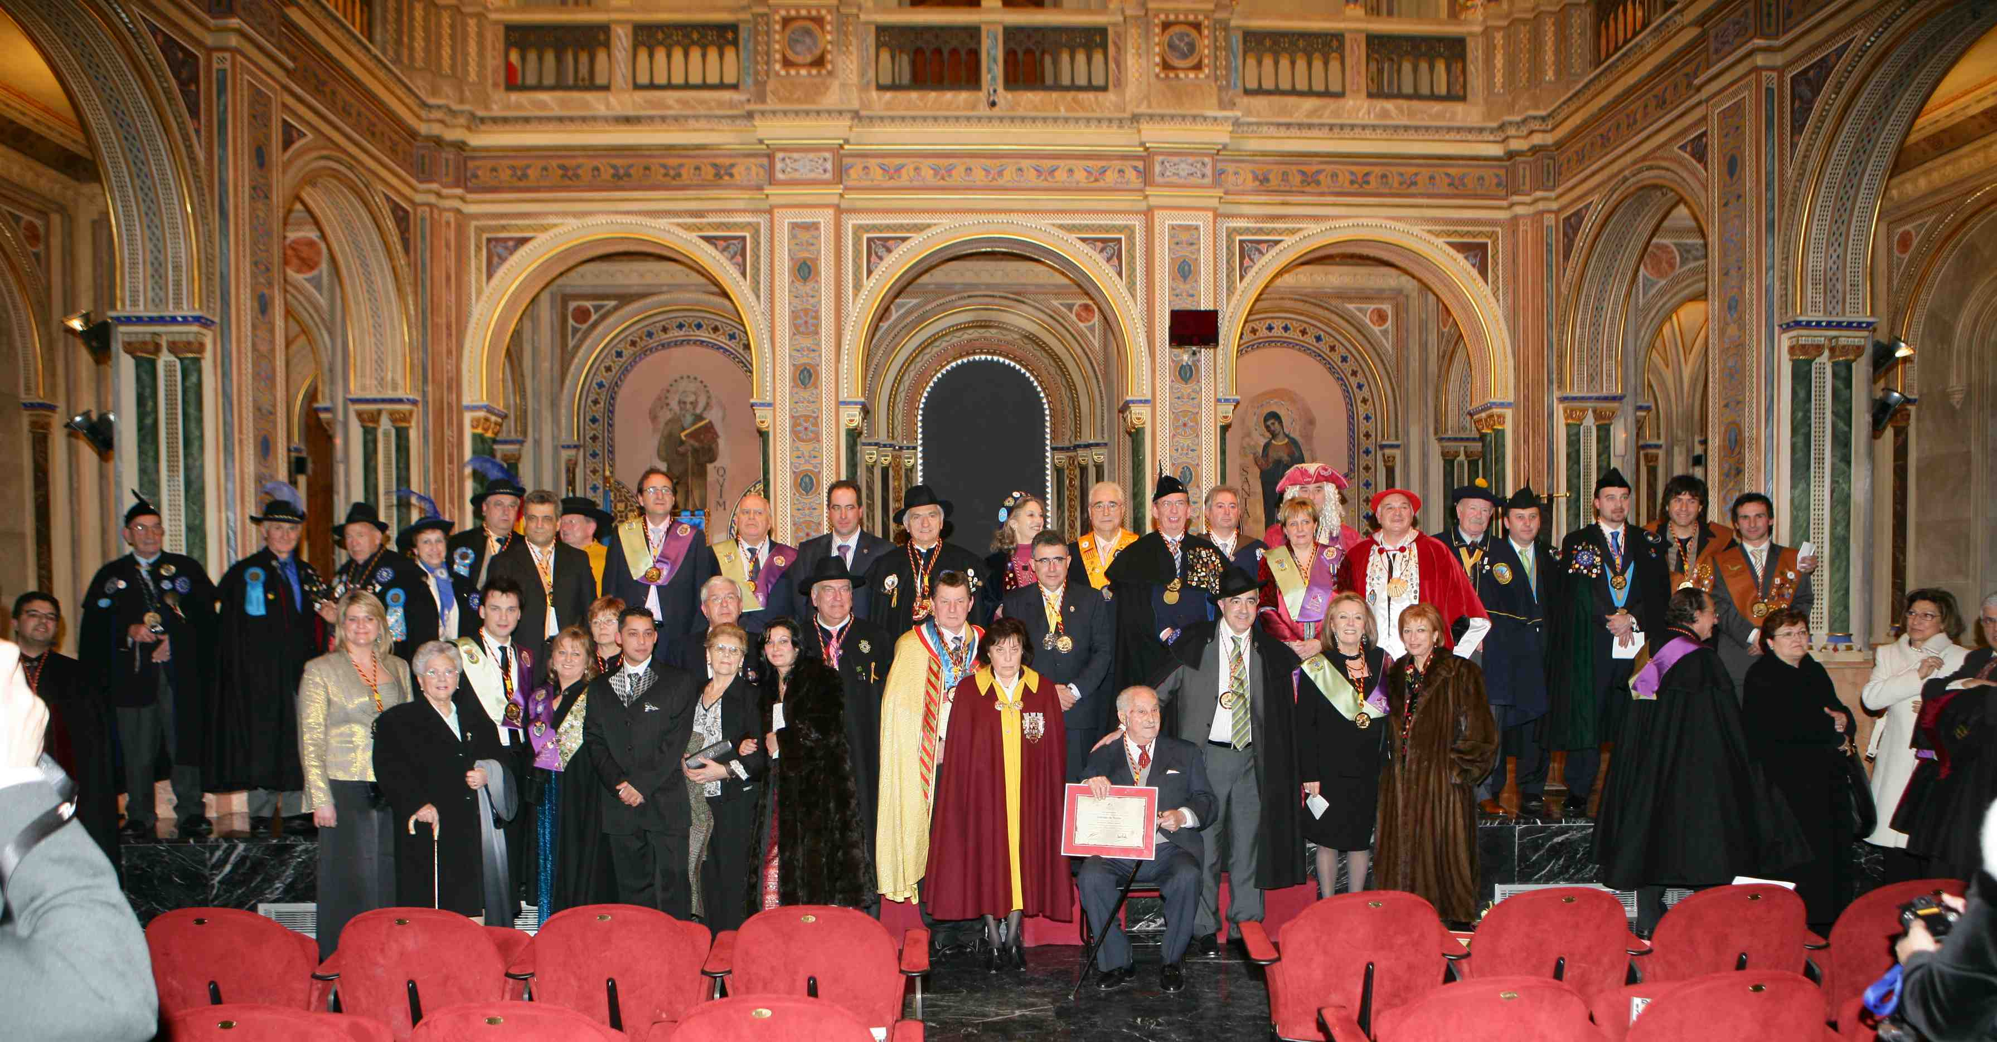

VIII Capitulo (Año 2007)
Salón Alfonso el Magnánimo

Aprovechando la asistencia de varias cofradías italianas y del Presidente de la Federación Nacional de cofradías enogastronómicas de ese país (FICE) D. Mario Santagiuliana, después del acto se llevará a cabo un hermanamiento entre ambas federaciones FICE-FECOES en un evento de singular belleza. Por ello, sería para nosotros un honor recibir una representación de vuestra Cofradía para llevar a cabo dicho acto.

Igualmente os indicamos ciertos hoteles de Valencia para la noche del 16 de febrero que ponemos a vuestra disposición a través de la Agencia de viajes Marsans – Telf.: 963383511 Sta. Silvia Salas.

Hotel Beatriz Rey D. Jaime **** - Avenida de Baleares, 2 - 46023 Valencia
Habitación doble - Sin desayuno: 60 euros - Con desayuno: 92 euros
Hotel NH Las Artes *** - Avenida Instituto Obrero, 26 – 46013 Valencia
Habitación doble - Sin desayuno: 67 euros - Con desayuno: 90 euros
Hotel Solvasa Valencia **** - Avda. del Puerto, 129 - 46013 Valencia
Habitación doble - Sin desayuno 65 euros/noche - Con desayuno 97,50 euros
Hotel SILKEN **** Puerta Valencia - Cardenal Benlloch, 28 - 46021 Valencia
Habitación doble - Sin desayuno: 75 euros - Con desayuno: 101 euros

Asistencia al Capítulo: 50 euros / persona

No obstante, se recomienda que reservéis lo antes posible porque las plazas hoteleras más económicas se acaban con mucha rapidez, dado la confluencia de ciertos eventos importantes que se celebran dicho día en Valencia.

Será un placer para nosotros poder contar con vuestra agradable presencia. Mientras tanto, aprovechamos la ocasión para saludaros muy atentamente.

Para cualquier consulta podéis llamar a:

Fernando Fernández Laguna - 645796373
Carlos Martin Cosme - 629 69 33 86

